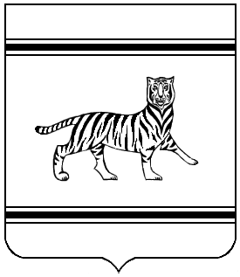

УПРАВЛЕНИЕ ПО ГОСУДАРСТВЕННОЙ ОХРАНЕ
ОБЪЕКТОВ КУЛЬТУРНОГО НАСЛеДИЯ
Еврейской автономной области

ПРИКАЗ
__________ № ___
г. Биробиджан

Об утверждении описания местоположения границ защитной зоны объекта культурного наследия регионального значения «Братская могила партизан (24 человека), 1919 г.», расположенного по адресу: Еврейская автономная область, Облученский район, г. Облучье, ул. 30 лет Победы, площадь «Красных партизан»

В соответствии со статьями 9.2, 20.2, 34.1 Федерального закона от 25.06.2002 № 73-ФЗ «Об объектах культурного наследия (памятниках истории и культуры) народов Российской Федерации», законом Еврейской автономной области от 28.10.2015 № 798-ОЗ «Об объектах культурного наследия (памятниках истории и культуры), находящихся на территории Еврейской автономной области», Положением об управлении по государственной охране объектов культурного наследия Еврейской автономной области, утвержденным постановлением правительства Еврейской автономной области от 13.06.2017 № 247-пп
ПРИКАЗЫВАЮ:
1. Утвердить прилагаемое графическое описание местоположения границ защитной зоны объекта культурного наследия с перечнем координат характерных точек этих границ, режим использования земель в границах защитной зоны объекта культурного наследия регионального значения «Братская могила партизан (24 человека), 1919 г.», расположенного по адресу: Еврейская автономная область, Облученский район, г. Облучье, ул. 30 лет Победы, площадь «Красных партизан».
2. Контроль за исполнением настоящего приказа оставляю за собой.
3. Настоящий приказ вступает в силу со дня его официального опубликования.

Начальник управления С.С. Тромса
УТВЕРЖДЕНО

Приказом управления по государственной охране объектов культурного наследия Еврейской автономной области
от _________________№____

Графическое описание местоположения границ защитной зоны
объекта культурного наследия регионального значения
«Братская могила партизан (24 человека), 1919 г.»,
расположенного по адресу: Еврейская автономная область,
Облученский район, г. Облучье, ул. 30 лет Победы,
площадь «Красных партизан»

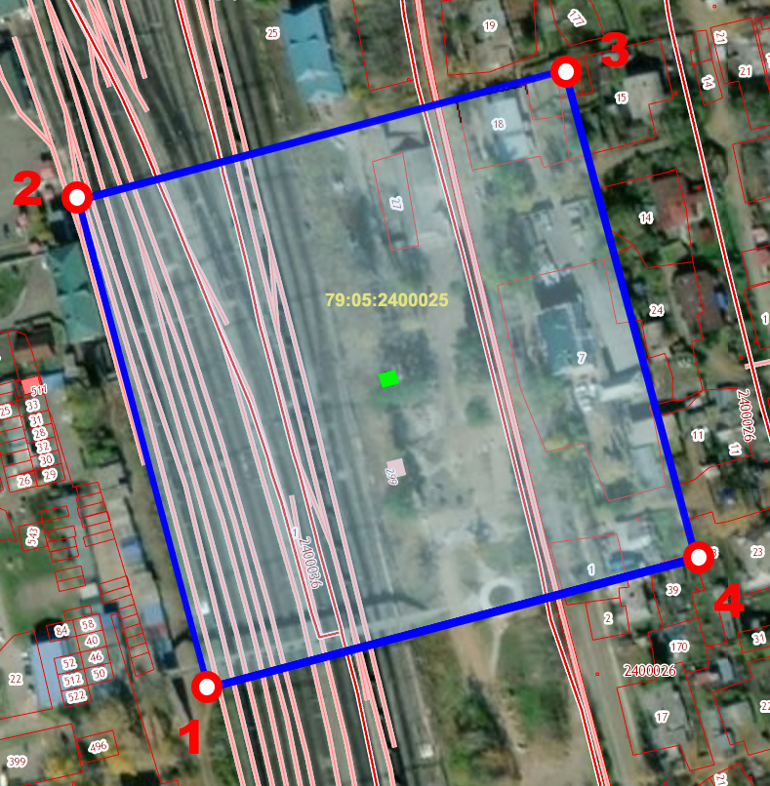

- границы территории объекта культурного наследия регионального значения «Братская могила партизан (24 человека), 1919 г.»

- граница защитной зоны

- характерная точка границы защитной зоны
Перечень координат характерных точек границы защитной зоны
объекта культурного наследия регионального значения
«Братская могила партизан (24 человека), 1919 г.»,
расположенного по адресу: Еврейская автономная область,
Облученский район, г. Облучье, ул. 30 лет Победы,
площадь «Красных партизан»

№ поворотной точки | Координаты поворотных точек в местной системе координат (МСК-63) |  | Метод определения координат и средняя погрешность положения характерной точки (М), t:
№ поворотной точки | X | Y
1 | 5414469.65 | 4324923.61 | Аналитический, (0.1 м)
2 | 5414667.34 | 4324870.74 | Аналитический, (0.1 м)
3 | 5414720.27 | 4325069.05 | Аналитический, (0.1 м)
4 | 5414522.25 | 4325122.10 | Аналитический, (0.1 м)

Режим использования земель в границах защитных зон
объекта культурного наследия регионального значения
«Братская могила партизан (24 человека), 1919 г.»,
расположенного по адресу: Еврейская автономная область,
Облученский район, г. Облучье, ул. 30 лет Победы,
площадь «Красных партизан»

Настоящим Режимом запрещается строительство объектов капитального строительства и реконструкция объектов капитального строительства, связанная с изменением их параметров (высоты, количества этажей, площади), за исключением строительства и реконструкции линейных объектов.

